XCMG XE7000E

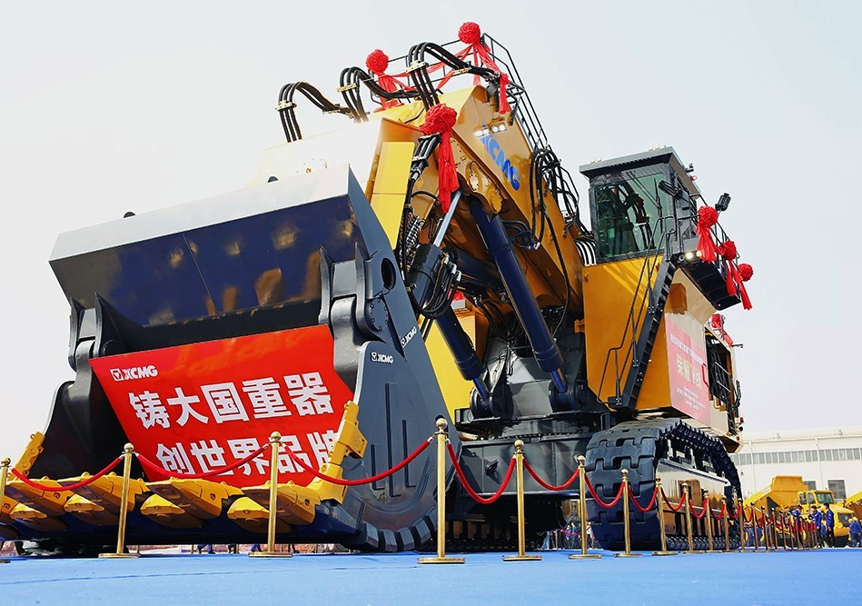

2 апреля 2018 г. XCMG с гордостью представил 700-тонный гидравлический экскаватор xe7000. Все почетные гости и пресса были впечатлены превосходной производительностью и непревзойденной универсальностью этой гигантской машины!
Международный дом XCMG представляет 700-тонный гидравлический экскаватор, тем самым укрепляя его промышленный центр горнодобывающей техники Интернациональный минарий
XCMG представляет 700-тонный гидравлический экскаватор, тем самым укрепляя его промышленный центр горнодобывающей техники
Первый гидравлический экскаватор 700 тонн XCMG, один из производителей оборудования для строительства крупнейших в мире, был открыт передовой сборочной линии компании в Сюйчжоу, Китай, отметив начало нового этапа для отрасли производства тяжелой техники в Китае. Успешный процесс разработки и производства нового xe7000e превращает Китай в четвертую страну в мире, способную производить 700-тонные экскаваторы из-за Германии, Японии и США. США
700-тонный гидравлический экскаватор работает с двумя двигателями 1700 лошадиных сил, которые могут генерировать большую силу, чем у двух танков типа 99. Он имеет вес, эквивалентный 500 седанов и 23,5 метров в длину. XE7000E может достичь максимальной силы тяги 243 тонн и силы раскопок до 230 тонн, в то время как его лопата может выкопать 50 тонн угля на каждом поддоне. Он может загружать и транспортировать 30 000 тонн угля в течение восьми часов, чрезвычайно высокий уровень эффективности, который представляет собой большую революцию для горнодобывающей промышленности Китая.
Я очень доволен командой, которая помогла превратить xe7000e в реальность. Все члены XCMG сбросили всю свою энергию в том, чтобы сделать экскаватор и горнодобывающее оборудование отраслевым предприятием № 1, сказал Ван Мин, президент и главный исполнительный директор XCMG. Прибытие XE7000E не только укрепляет позицию XCMG как глобального лидера производства современной тяжелой техники, он также поддерживает и продвигает китайскую стратегию "сделано в Китае 2025"’
Во время разработки ведущего колеса, направляющего колеса, опорного ролика, натяжного колеса и гусеницы, а также стратегии плавного запуска с двойным двигателем XCMG получил 52 патента и независимые заявки на интеллектуальную собственность в проектировании И строительстве xe7000e, который в настоящее время является крупнейшим в стране гидравлическим экскаватором.
XCMG инвестировала 1,8 млрд юаней (285,62 млн долларов США) в строительство промышленного горнодобывающего центра 380,000 м2который включает в себя большой сверлильно-фрезерный центр, интеллектуальные сварочные роботы, и сосредоточил свои усилия R & D на перегруженном оборудовании, лазерном локализации и измерительных приборах для крупных структурных деталей.

